Qu'est-ce que tu préfères ? Fiche reproductible 1
(fiche d'évaluation)

Nom : _____________________________

Comparer des quantités jusqu'à 100 | Pas encore | Parfois | Souvent
Déterminer la différence en plus ou
en moins d'une quantité par rapport à une autre quantité
Se référer à des repères significatifs pour faire des comparaisons et estimer des quantités
Estimer et compter jusqu'à 100
Compter par bonds de 2, de 5 ou de 10 (facteurs et multiples de 10)
Compter par bonds de 20, de 25 ou de 50 (facteurs de 100)
Estimer des quantités et compter de différentes façons jusqu'à 100
Points forts :

Points à améliorer :

Activités à faire à la maison et lettre
aux parents / tuteurs Fiche reproductible 2–1

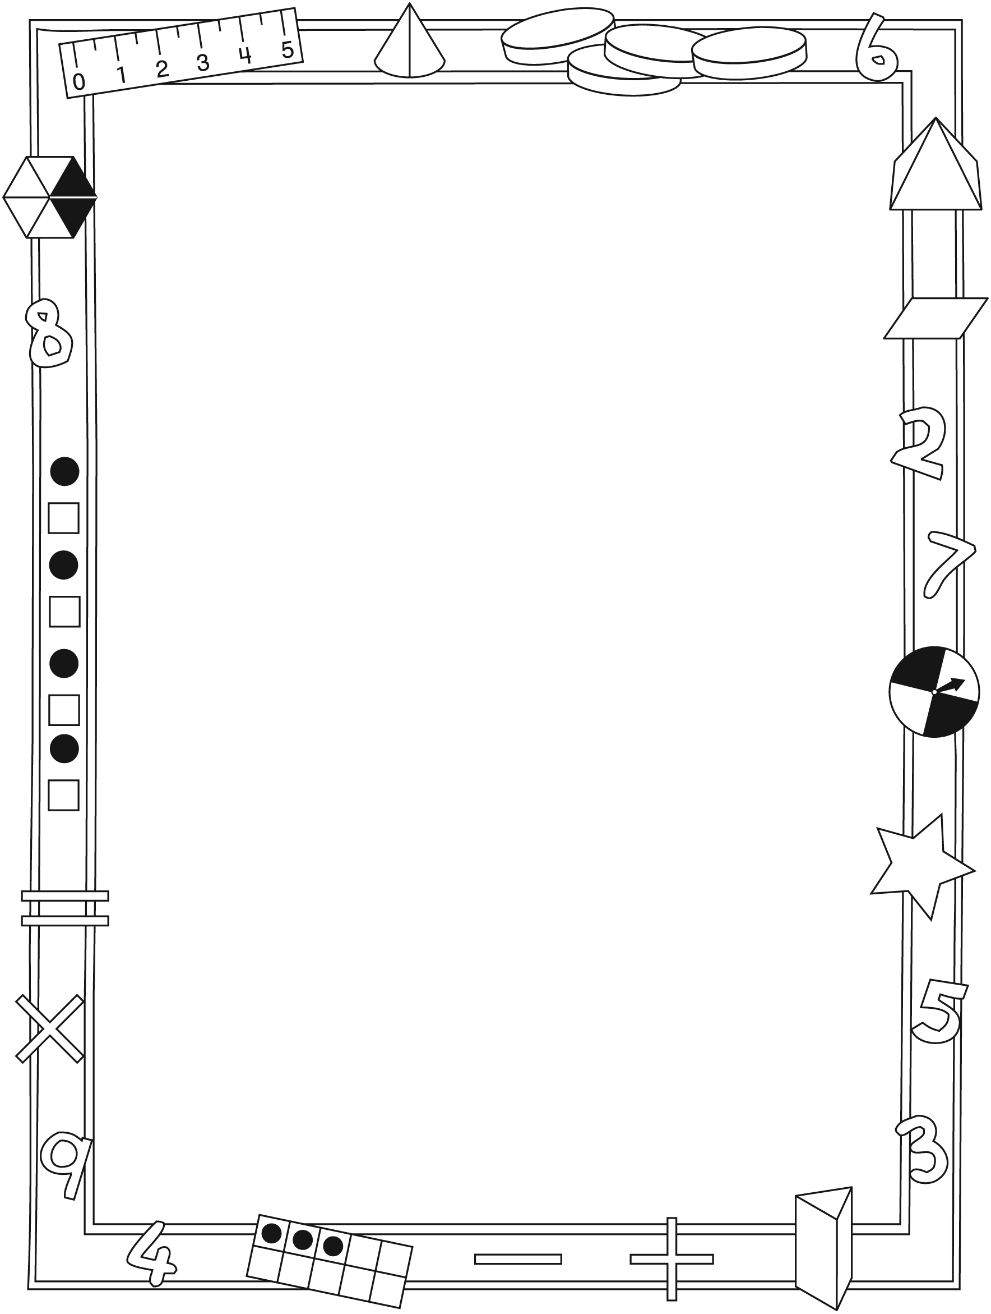

Note à l'enseignant(e)

Vous pouvez envoyer une lettre aux familles pour leur présenter le livret Qu’est-ce que tu préfères ? et leur proposer quelques activités à faire à la maison avec leur enfant.

Composez votre lettre à l'aide de ce modèle et choisissez une ou deux activités proposées sur la Fiche 2-1 (l’activité en ligne) ou sur la Fiche 2-2. Il suffit de supprimer ces directives et de faire un copier-coller des activités choisies. Vous pouvez adapter ces activités en fonction de votre situation.

Vous aimeriez peut-être diriger les familles à notre site web www.pearsoncanada.ca/mlb/22TR-FR pour essayer de faire une activité interactive. Au besoin, il existe des notes pour les parents / enseignants pour l’activité, qui sont disponibles en anglais.

Activity Page 1
Math Focus: Compare quantities to 100
- Ask children to compare the groups of counters (by estimating, then by counting) to determine whether the number of counters in one group is greater than, less than, or equal to the number of counters in the other group.
- Invite children to click Compare to verify their answers.
- Prompt children to go to the next page.

Activity Page 2
- Ask children to compare the groups of counters (by estimating, then by counting) to determine whether the number of counters in one group is greater than, less than, or equal to the number of counters in the other group.
- Invite children to click Compare to verify their answers.

Activités à faire à la maison et lettre
aux parents / tuteurs Fiche reproductible 2–2

Chers parents / tuteurs,

Dans notre étude du livret Qu'est-ce que tu préfères ?, nous avons mis l'accent sur ces compétences en mathématiques : comparer des quantités jusqu'à 100 et estimer et compter des quantités jusqu'à 100. Nous vous suggérons ces activités à effectuer à la maison avec votre enfant.
– – – – – – – – – – – – – – – – – – – – – – – – – – – – – – – – – – – – – – – – – –
Lire l'histoire : En lisant ce livret, amusez-vous à estimer, compter et comparer les objets ou animaux représentés à chaque page. Les nombres d'objets varient très peu et attendez-vous à des surprises !
– – – – – – – – – – – – – – – – – – – – – – – – – – – – – – – – – – – – – – – – – –
Beaucoup d'araignées ! Après la lecture, dessinez des groupes d'araignées sur la Fiche 3 (Grille de mathématiques) ou à la couverture arrière intérieure. Dites
à votre enfant de fermer les yeux pendant que vous dessinez les araignées et amusez-vous ensuite à estimer leur nombre et à les compter.
– – – – – – – – – – – – – – – – – – – – – – – – – – – – – – – – – – – – – – – – – –
Préparez-vous à compter : Rassemblez une collection de 100 objets (boutons, jetons, pièces de monnaie, fèves ou pâtes sèches). Demandez à votre enfant de les compter pour vérifier leur nombre total. Dites-lui ensuite de diviser cette collection en plusieurs groupes de 2, 5, 10 ou 25 objets. Ensuite, il ou elle devra les compter par bonds en touchant chaque groupe qu'il ou elle compte et en disant le nombre compté (10, 20, 30...). Inversez les rôles et amusez-vous !
– – – – – – – – – – – – – – – – – – – – – – – – – – – – – – – – – – – – – – – – – –
À 10, on claque des doigts ! Comptez jusqu'à 100 en chuchotant, mais à voix haute et en claquant des doigts à chaque multiple de 10 (10, 20, 30, 40...). Recommencez avec les multiples de 5 (5, 10, 15, 20, 25...). Comptez à partir d'un autre nombre pour varier le jeu.
– – – – – – – – – – – – – – – – – – – – – – – – – – – – – – – – – – – – – – – – – –
Sincèrement,

___________________________

Connecting Home and School Fiche reproductible 2–3

Dear Family:

We have been working on What Would You Rather?, which focuses on comparing quantities to 100 and estimating and counting to 100. Try this activity at home with your child.

– – – – – – – – – – – – – – – – – – – – – – – – – – – – – – – – – – – – – – – – – –

Reading the Story: As you read the story, enjoy estimating, counting, and comparing the objects and creatures on each page. Each set is close in number, so prepare to be surprised!

– – – – – – – – – – – – – – – – – – – – – – – – – – – – – – – – – – – – – – – – – –

Spiders Galore! After you read, use the Math Mat (on the inside back cover of the book) to create counting stories of spiders in a web. Have your child close his/her eyes while you create sets of equal size on the web, and then have her/him estimate and count to see how many spiders there are. Have fun!

– – – – – – – – – – – – – – – – – – – – – – – – – – – – – – – – – – – – – – – – – –

All Set Up! Gather a collection of 100 objects. They can be buttons, coins, counters, or even dried beans or pasta. Have your child count them to be
sure of the total. Next, choose a number for each set—either 2, 5, 10, 20, or 25—and have your child break up the 100 objects into groups of that size.
Next, he/she should skip-count to find the total (e.g., 10, 20, 30...), touching each group while saying the corresponding number. Trade roles and play too!

– – – – – – – – – – – – – – – – – – – – – – – – – – – – – – – – – – – – – – – – – –

Ten Snap! Quietly count to 100 by 1s. As you reach multiples of 10 (10, 20, 30, 40, etc.), call out the number and snap your fingers. Play again with the multiples of 5 (5, 10, 15, 20, 25…). For a challenge, start at a different number!

– – – – – – – – – – – – – – – – – – – – – – – – – – – – – – – – – – – – – – – – – –

Sincerely,

___________________________

Grille de mathématiques Fiche reproductible 3
Qu'est-ce que tu préfères ?

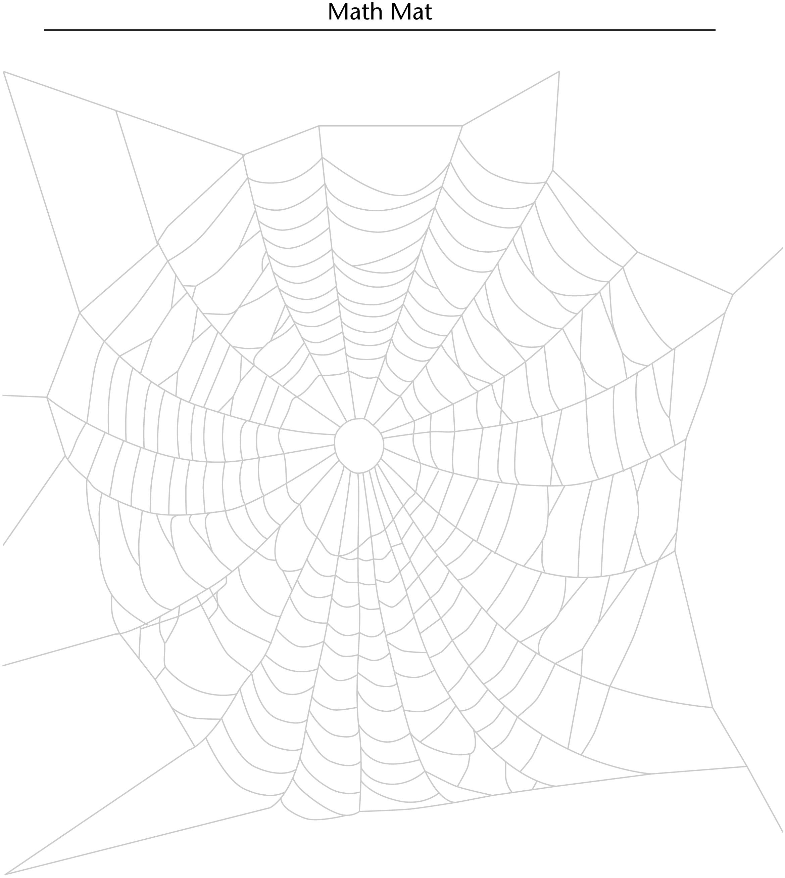

Cadran Plus ou Moins Fiche reproductible 4

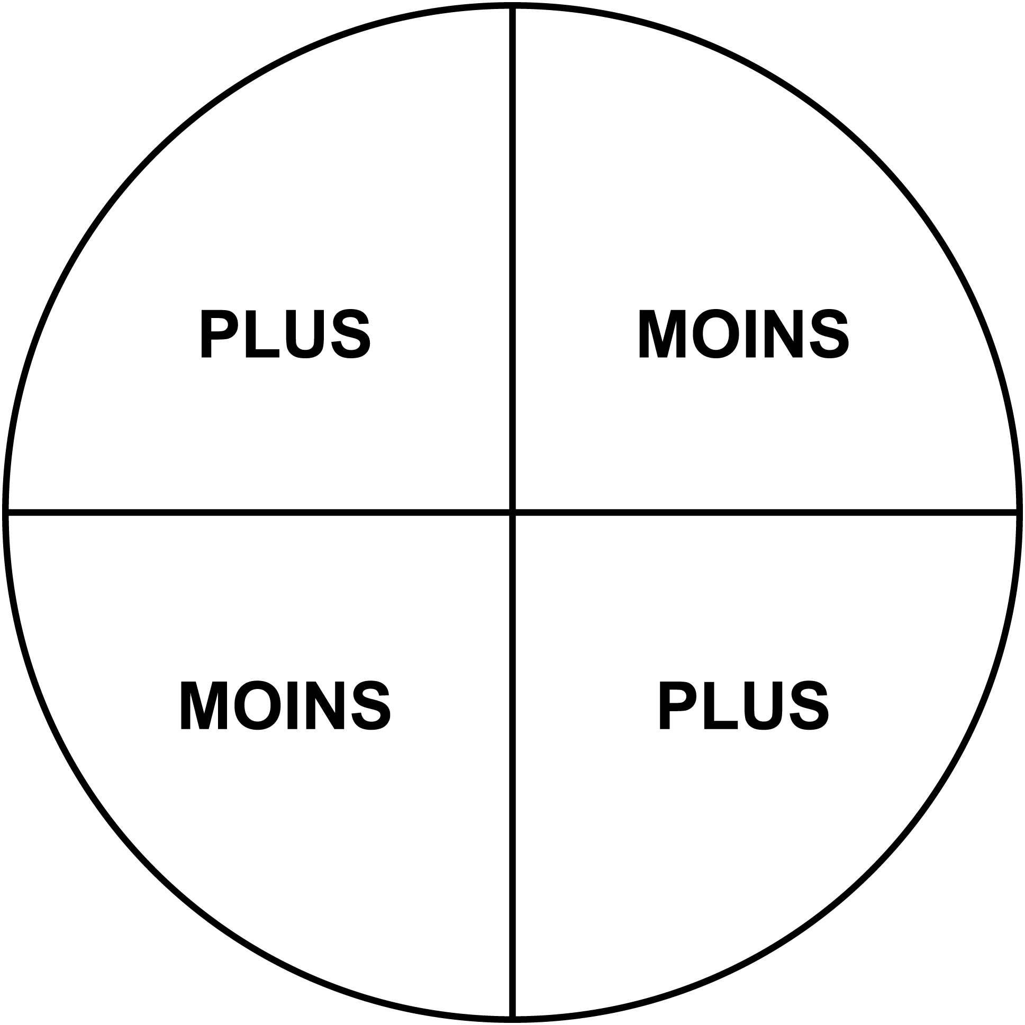

Tableau de 100 Fiche reproductible 5

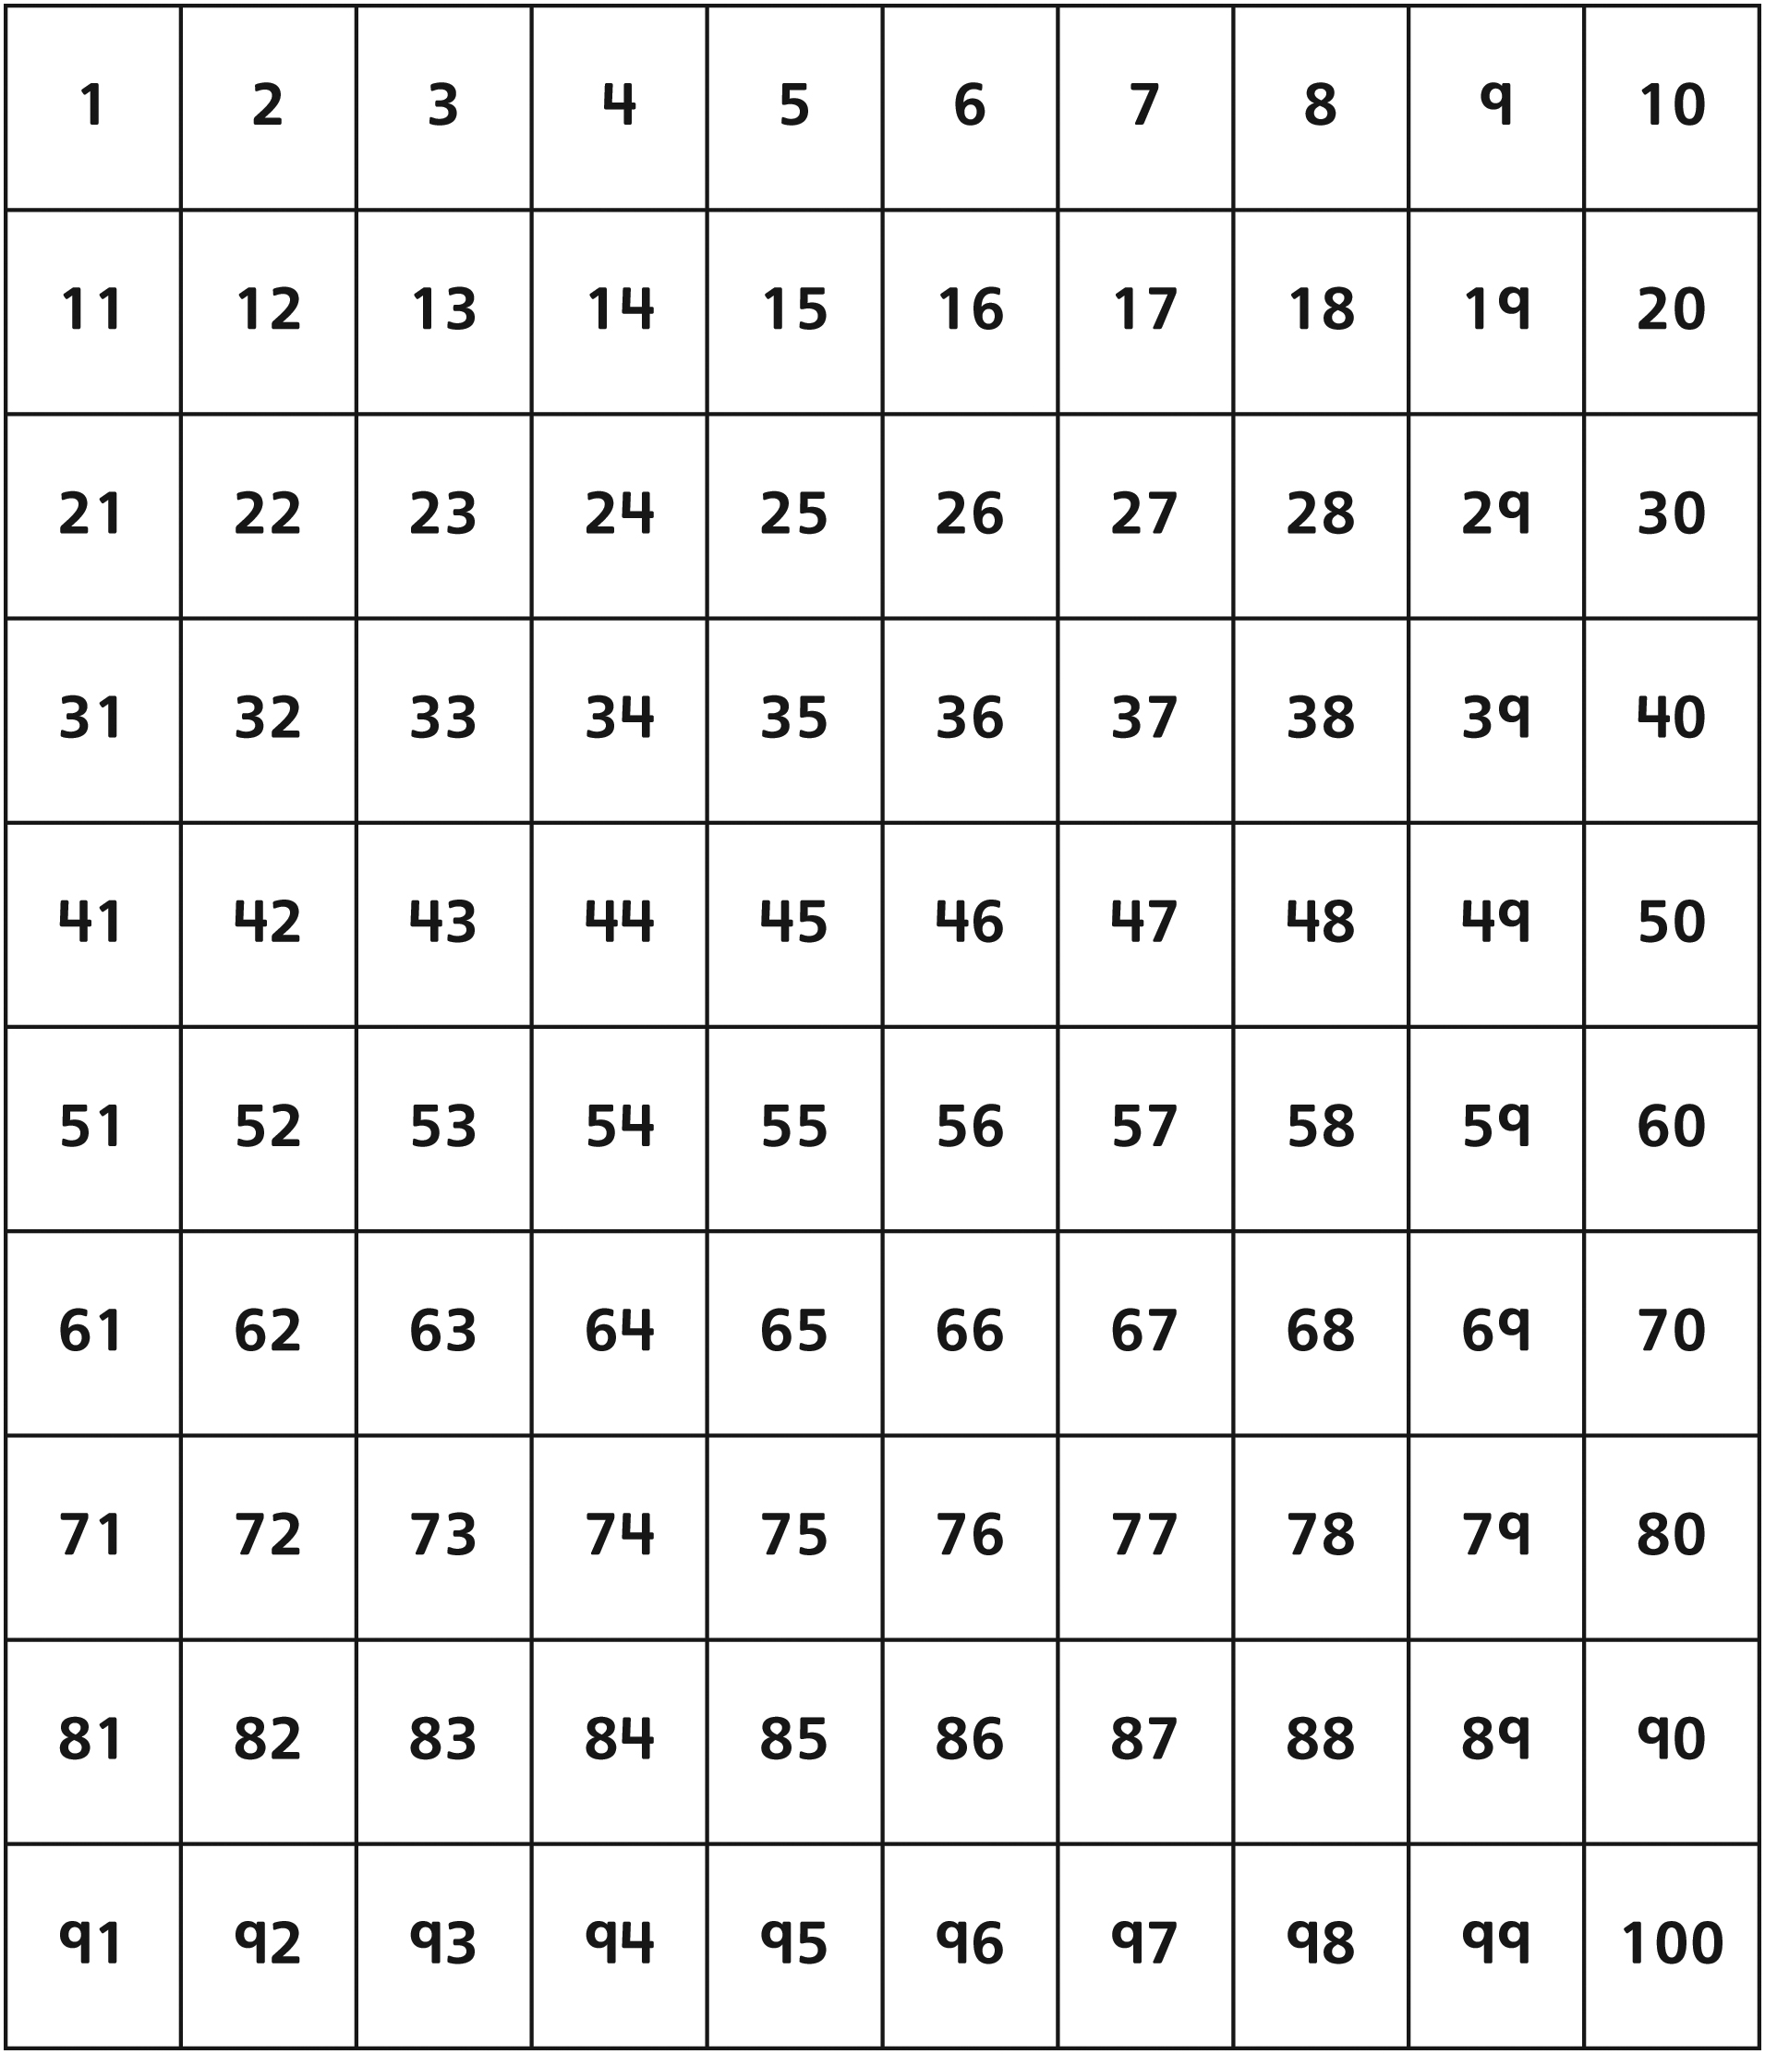

Ma page Fiche reproductible 6–1
Nom : _____________________________

Alors, _____________________________________________,

qu'est-ce que tu préfères ?

Ma page Fiche reproductible 6–2
Nom : _____________________________

